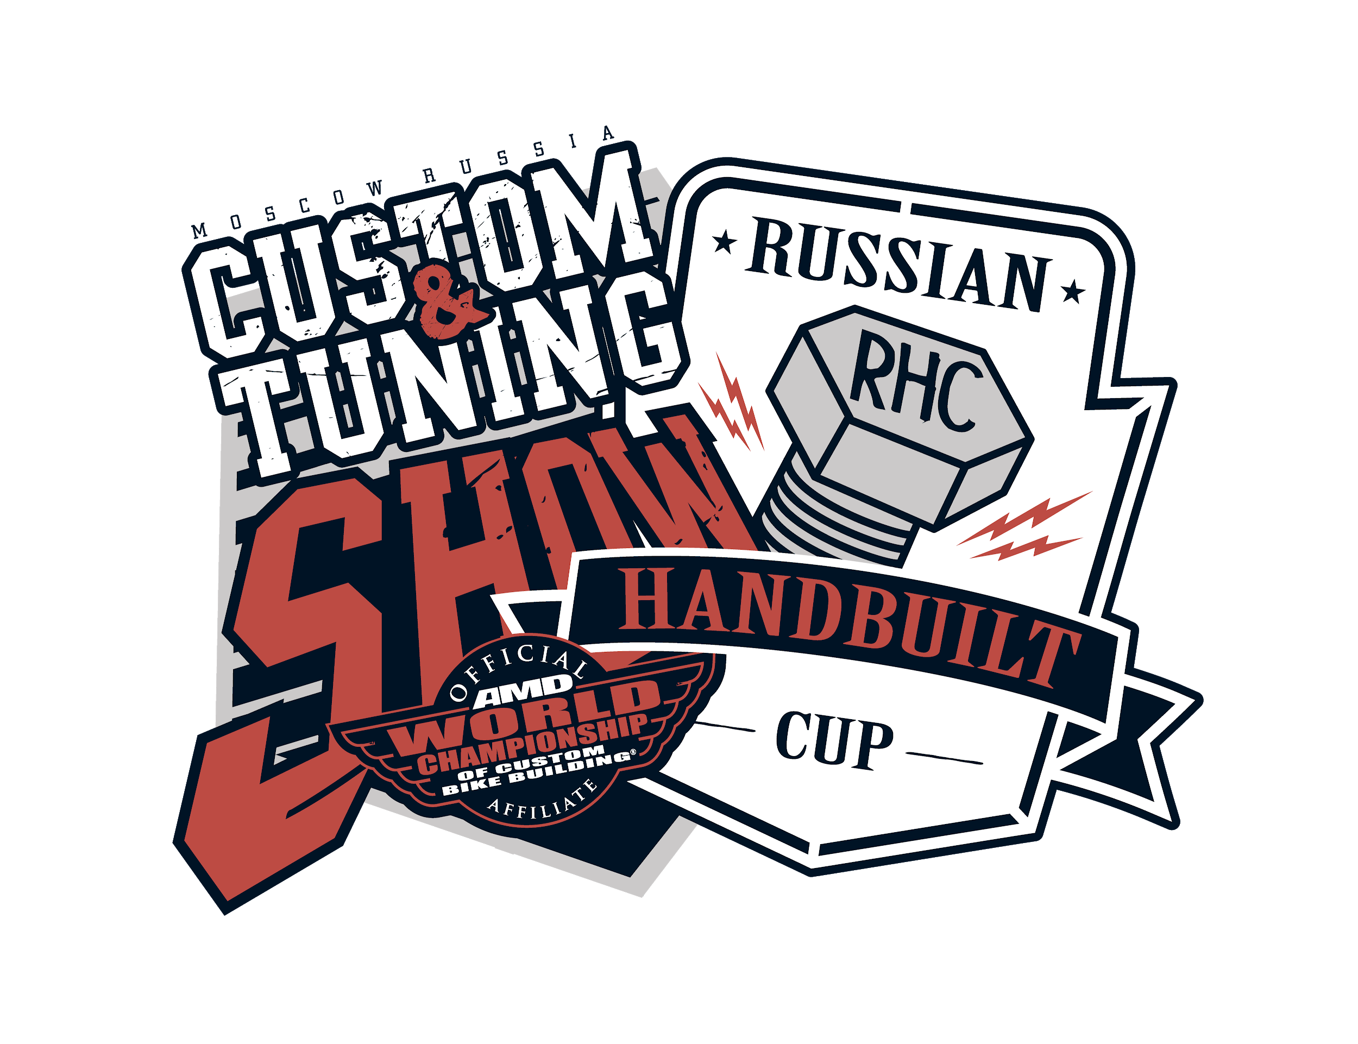
Анкета участника Custom Show 2020 в МОСКВЕ.
RHC пройдет совместно с Сustom&Tuning Show в рамках выставки
Мотовесна в Москве 3-5 апреля.

ФИО
Телефон
Email
Мастерская
Мотоцикл
Двигатель
Трансмиссия
Подвеска
Выхлопная система
Боди (бак, крылья и т.д.)
Колёса
Сиденье
Аксессуары
Тормозная система
Световые приборы
Покраска, аэрография
Список основных модификаций
Идея и философия проекта

